Дата принятия | 19.12.2017
Дата опубликования | 22.12.2017
Номер документа | 36/8
Наименование документа | О внесении изменений в решение Челябинской городской Думы от 09.10.2012 № 37/13 «Об утверждении Правил землепользования и застройки муниципального образования «Челябинский городской округ» и о признании утратившими силу отдельных решений Челябинской город
Статус | Действует
Номер заседания | 36
Номер созыва | 1
О внесении изменений в решение Челябинской городской Думы от 09.10.2012 № 37/13
«Об утверждении Правил землепользования и застройки муниципального образования
«Челябинский городской округ» и о признании утратившими силу отдельных решений
Челябинской городской Думы» в части градостроительных
зон 07 20 и 07 48 в Курчатовском районе города Челябинска
В соответствии с Градостроительным кодексом Российской Федерации, федеральными законами от 06 октября 2003 года № 131-ФЗ «Об общих принципах организации местного самоуправления в Российской Федерации», от 29 декабря 2004 года № 191-ФЗ «О введении в действие Градостроительного кодекса Российской Федерации», Уставом города Челябинска
Челябинская городская Дума
Р Е Ш А Е Т:
1. Внести изменения в приложение 2 «Часть 2. Карта градостроительного зонирования города Челябинска» к решению Челябинской городской Думы от 09.10.2012 № 37/13 «Об утверждении Правил землепользования и застройки муниципального образования «Челябинский городской округ» и о признании утратившими силу отдельных решений Челябинской городской Думы» в части градостроительных зон 07 20 и 07 48 в Курчатовском районе города Челябинска (приложение).
2. Внести настоящее решение в раздел 6 «Градостроительство» нормативной правовой базы местного самоуправления города Челябинска.
3. Ответственность за исполнение настоящего решения возложить на заместителя Главы города по вопросам градостроительства В.И. Слободского.
4. Контроль исполнения настоящего решения поручить постоянной комиссии городской Думы по градостроительству и землепользованию (А.C. Хромов).
5. Настоящее решение вступает в силу со дня его официального опубликования.

Председатель
Челябинской городской Думы .И. Мошаров

Глава города Челябинска Е.Н. Тефтелев

ПРИЛОЖЕНИЕ
к решению Челябинской городской Думы
от 19.12.2017 № 36/8

Вносимые изменения в Правила землепользования и застройки муниципального образования «Челябинский городской округ»
Номер градостроительной зоны |  | Характер вносимых изменений |  |  | Градостроительный индекс зон
 |  |  |  |  | действующее зонирование | с учетом изменений
07 20 |  | -изменение границ градостроительной зоны;  -установление территориальной зоны 02 |  |  | 07 20 01 Г41 | 07 20 01 Г41  07 20 02 Г3
07 48 |  | -изменение границ градостроительной зоны;  -установление территориальной зоны 01 |  |  | 07 48 К31 | 07 48 К31  07 48 01 К31
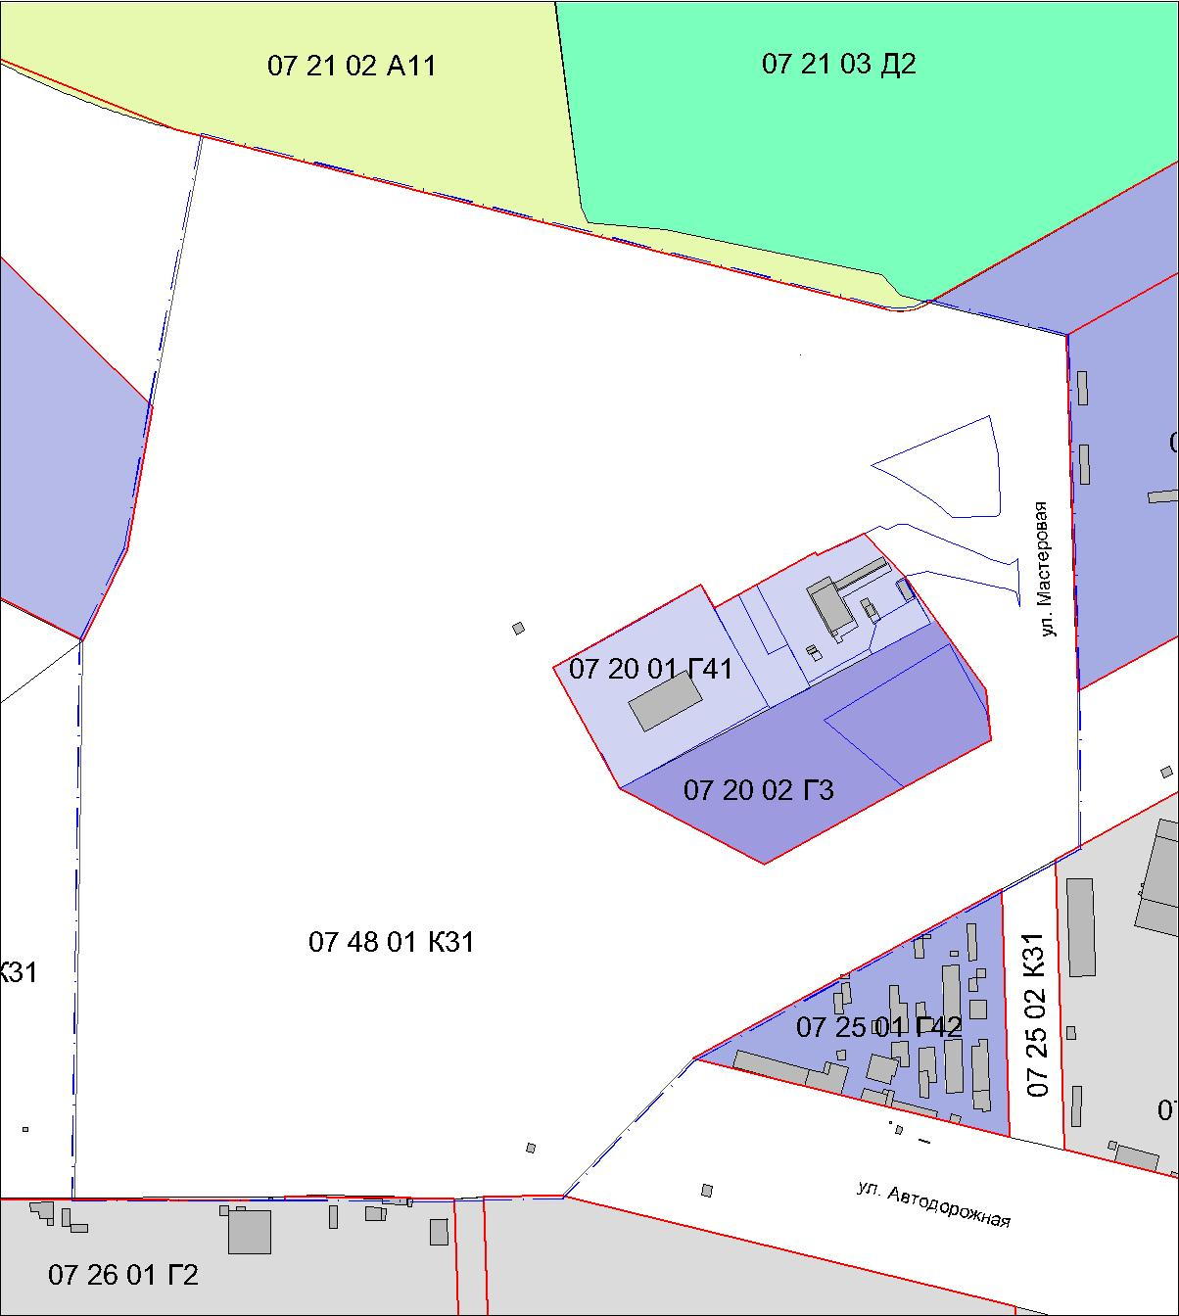

Председатель
Челябинской городской Думы С.И. Мошаров

Глава города Челябинска Е.Н. Тефтелев

